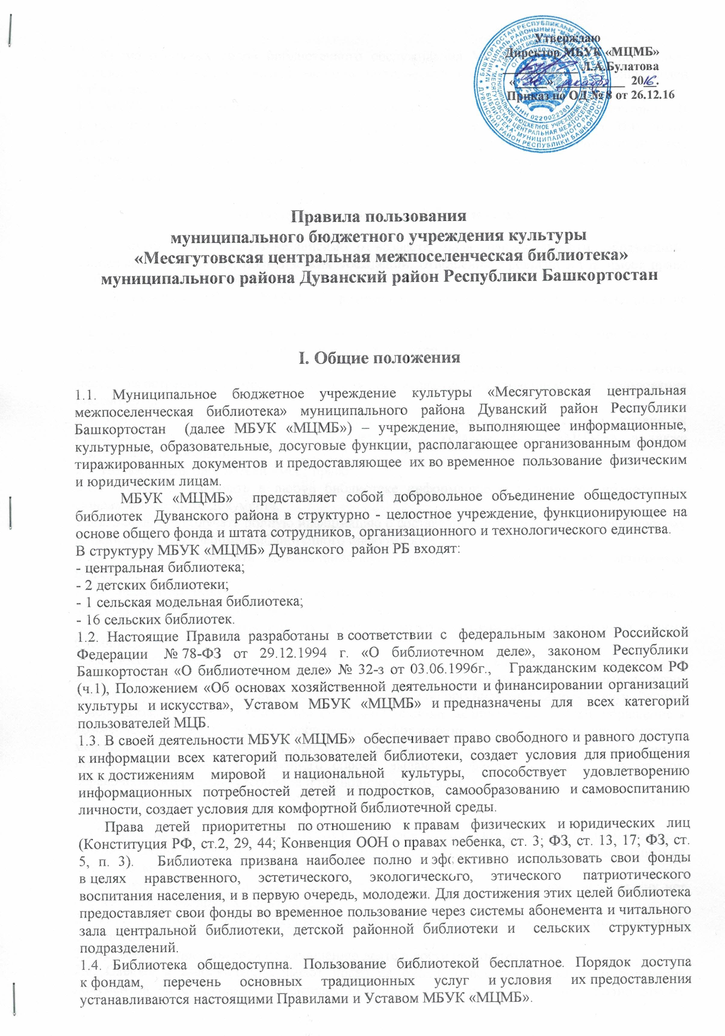

Кроме основных видов библиотечного обслуживания МБУК «МЦМБ» предоставляет пользователям иные дополнительные виды деятельности, которые служат достижению целей библиотеки.
1.5. МБУК «МЦМБ» располагает универсальным фондом, для всех возрастных категорий. В фонде имеются: книги, периодика, электронные документы, базы данных Интернета, оснащенные фильтрами, ограничивающими доступ к информации, причиняющей вред здоровью и развитию детей, документы в специальных форматах для слепых и слабовидящих.

II. Права пользователей библиотеки

2.1. Каждый гражданин РФ независимо от возраста, пола, национальности, образования, социального положения, политических убеждений, отношения к религии и т.д. имеет право на библиотечное обслуживание.
Пользователи МБУК «МЦМБ» - физические и юридические лица, пользующиеся её услугами.
2.2. Граждане имеют право стать пользователями МБУК «МЦМБ» по предъявлении документов, удостоверяющих их личность, а несовершеннолетние в возрасте до 14 лет - документов, удостоверяющих личность их законных представителей. Место проживания, место регистрации по месту пребывания не являются ограничением для пользования библиотекой.
2.3. Порядок доступа к фондам МБУК «МЦМБ», перечень основных услуг и условия их предоставления устанавливаются в соответствии с Уставом МБУК «МЦМБ», а также настоящими Правилами.
2.5. Пользователь библиотеки имеет право:
2.5.1. Бесплатно получать в любой библиотеке информацию о наличии в библиотечных фондах конкретного документа.
2.5.2. Бесплатно получать полную информацию о составе библиотечных фондов через систему каталогов и другие формы библиотечного информирования.
2.5.3. Бесплатно получать консультационную помощь в поиске и выборе источников информации.
2.5.4. Бесплатно получать во временное пользование любой документ из библиотечных фондов в соответствии с настоящими Правилами.
2.5.5. Получать документы или их копии по межбиблиотечному абонементу из других библиотек.
2.5.6. Посещать информационно-просветительские мероприятия в помещении библиотеки.
2.5.7. Пользоваться другими видами услуг, в том числе платными. К платным услугам относятся услуги, которые определены в «Положение об организации платных услуг», (услуги с использованием копировально-множительной техники, компьютерных сетей, обращение к коммерческим базам данных, проведение информационно- просветительских, массовых мероприятий по запросам сторонних организаций, предоставление консультационной помощи, выдача книг повышенного спроса, выдача из фонда читального зала на дом справочной литературы, учебников и периодических изданий).
2.5.8. Брать для занятий в читальном зале неограниченное количество документов одновременно в течение дня.
2.5.9. Брать на дом не более 5 документов из фондов библиотеки сроком на 14 дней. Редкие и ценные издания, альбомы, атласы, единственные экземпляры справочных изданий и книги на дом не выдаются.
2.5.10. Продлить срок пользования документами, но не более 1 раза подряд, если на них нет спроса со стороны других пользователей.
2.5.11.Использовать компьютерную технику, предназначенную для пользователей библиотеки.
2.5.12. Вносить предложения по улучшению деятельности библиотеки.
2.6. Слепые и слабовидящие имеют право на библиотечное обслуживание и получение документов на специальных носителях информации, в том числе по межбиблиотечному абонементу в специальных государственных библиотеках и других общедоступных библиотеках.
2.7. Пользователи МБУК «МЦМБ», которые не могут посещать библиотеку в силу преклонного возраста и физических недостатков, имеют право получать документы из фондов библиотеки через нестационарные формы обслуживания.
2.8. Доступ к документам, базам данных, обладатели исключительных прав на которые установили определенные условия в соответствующих документах (лицензионных договорах и других), осуществляется с учетом этих условий.
2.9. В случае, когда библиотека предоставляет экземпляры произведений, правомерно введенные в гражданский оборот, во временное безвозмездное пользование, такое пользование допускается без согласия автора или иного правообладателя и без выплаты вознаграждения. При этом выраженные в цифровой форме экземпляры произведений, предоставляемые библиотеками во временное безвозмездное пользование, в том числе в порядке взаимного использования библиотечных ресурсов, могут предоставляться только в помещениях библиотек при условии исключения возможности создать копии этих произведений в цифровой форме.
2.10. Доступ к документам, базам данных, содержащим конфиденциальную информацию, информацию, отнесенную к государственной тайне, осуществляется с учетом ограничений, установленных законодательством Российской Федерации.

III. Ответственность пользователей

3.1. Пользователи МБУК «МЦМБ» обязаны соблюдать настоящие правила пользования Библиотекой.
3.2. Для записи в библиотеку граждане должны ознакомиться с правилами пользования МБУК «МЦМБ», предъявить сотруднику библиотеки паспорт или служебное/пенсионное удостоверение, студенческий билет, водительские права, сообщив отсутствующие в документе сведения, необходимые для оформления читательского абонемента и договора на библиотечное обслуживание.
3.3. При перемене места жительства, изменении фамилии пользователь должен сообщить об этом сотруднику библиотеки.
3.4. Пользователи, нарушившие правила или причинившие ущерб МБУК «МЦМБ», несут административную, уголовную или гражданскую ответственность в формах, предусмотренных действующим законодательством, а также настоящими Правилами и Уставом МБУК «МЦМБ».
3.5. Пользователь обязан:
3.5.1. Быть вежливым и доброжелательным по отношению к сотрудникам библиотеки.
3.5.2. Просмотреть документы при их получении и в случае обнаружения в них каких- либо дефектов сообщить об этом библиотекарю, который обязан сделать соответствующие пометки на книжном формуляре. Ответственность за порчу материалов несет последний читатель, пользовавшийся ими до обнаружения дефекта.
3.5.3. Расписаться в книжном формуляре за каждый полученный документ.
3.5.4. Бережно относиться к документам, полученным из фонда библиотеки (не вырывать, не загибать страниц, не делать в книгах подчеркиваний, пометок), иным документам на различных носителях, оборудованию, инвентарю.
3.5.5. Возвращать их в установленный срок, а при необходимости своевременно продлить на следующий срок. Оформление продления срока пользования документом пользователь осуществляет по телефону или путем посещения библиотеки.
3.5.6. Перед выходом из читального зала сдать все издания.
3.5.7. Не выносить документы без особого разрешения из читального зала; не делать в них никаких пометок, подчеркивания; не вырывать и не сгибать страниц.
3.5.8. Не нарушать расстановки фонда в отделах с открытым доступом, не вынимать карточек из каталогов и картотек.
3.5.9. Соблюдать тишину, поддерживать чистоту и порядок расстановки документов в открытом доступе библиотеки, расположения карточек в каталогах и картотеках.
3.5.10. Заменять документы библиотеки в случае их утраты или порчи им равноценными либо компенсировать ущерб в размере, установленном настоящими Правилами.
3.5.11. Отключать звуковые сигналы мобильных телефонов при входе в читальный зал библиотеки.
3.5.12. Соблюдать правила пользования техническими средствами.
3.5.13. Не вносить продукты питания, напитки (за исключением воды в бутылках с пробкой) и не пользоваться ими в помещениях библиотеки.
3.6. Категорически запрещается появляться в библиотеке в нетрезвом состоянии, курить в помещении библиотеки.
3.7. Пользователи библиотеки, утратившие книги, произведения печати, периодические издания и иные документы библиотеки, либо причинившие ей неисправимый вред, обязаны заменить их такими же документами, признанными библиотекой равноценными, а при невозможности замены - возместить стоимость утраченного издания, которая определяется библиотекарем по ценам, действующим в современных рыночных условиях.

IV. Права и обязанности библиотеки

4.1. В своей деятельности МБУК «МЦМБ»:
4.1.1. Обеспечивает реализацию прав пользователей, установленных Федеральным законом "О библиотечном деле", Уставом МБУК «МЦМБ» и настоящими Правилами.
4.1.2. Обеспечивает внимательное, вежливое и доброжелательное отношение к читателям сотрудников библиотеки, строгое соблюдение ими настоящих Правил.
4.1.3. Своевременно и полностью отражает библиотечный фонд в каталогах и картотеках библиотеки.
4.1.4. Информирует граждан о всех видах предоставляемых библиотекой услуг.
4.2. Не допускаются государственная или иная цензура, ограничивающая право пользователей библиотеки на свободный доступ к библиотечным фондам, а также использование сведений о пользователях библиотек, читательских запросах, за исключением случаев, когда эти сведения используются для научных целей и организации библиотечного обслуживания.
4.3. Права библиотеки:
4.3.1. Утверждать настоящие Правила.
4.3.2. Определять в соответствии с настоящими Правилами виды и размеры компенсации ущерба, нанесенного пользователями или посетителями библиотеки.
4.3.3. Определять условия использования библиотечных фондов на основе договоров с юридическими и отдельными физическими лицами.
4.3.4. Не допускать задолженности. Для этого:
- контролировать своевременное возвращение пользователями в библиотеку выданных им документов;
- производить очередную выдачу документов пользователю на дом только после получения от него ранее выданных ему документов, срок пользования которыми истек;
- после 5 дней после истечения срока пользования документами сообщить по телефону о необходимости их возврата;
- ежегодно в период подготовки к перерегистрации составлять реестр задолжников с целью погашения задолженности.

V. Правила пользования абонементом

5.1. Общие положения. Порядок записи в библиотеку.
Абонемент – форма индивидуального обслуживания и структурное подразделение Центральной библиотеки, осуществляющее выдачу документов для использования вне библиотеки на определённый срок и на определённых условиях.
Абонемент имеет право определять свой порядок и свои сроки пользования документами, самостоятельно предъявлять штрафные санкции.
Абонемент бесплатно обслуживает всех желающих с 14 лет, имеющих постоянную прописку в Дуванском районе по предъявлении паспорта или заменяющего его документа. Несовершеннолетние до 14 лет записываются на основании документов, удостоверяющих личность их родителей и их поручителей. Родители и иные законные представители, в свою очередь, должны ознакомиться с Правилами пользования и письменно (подписью) заверить свою обязанность соблюдения их.
При перемене места жительства, изменении фамилии и других изменениях пользователь должен сообщить об этом в библиотеку.
Запись и оформление читательского формуляра осуществляется только после ознакомления с общими Правилами пользования МБУК «МЦМБ», затем конкретно Правилами абонемента. Обязательство соблюдать и не нарушать данные Правила подтверждаются личной подписью пользователя на читательском формуляре.
Для абонемента детской библиотеки (детского отдела) основными группами читателей, имеющими право бесплатного пользования, являются дети до 15 лет, их родители, воспитатели, сотрудники учреждений, работающих с детьми.
Иногородние, граждане и граждане, прописанные в другом районе, имеют право пользоваться абонементом только после внесения залога. При возврате документов залоговая сумма возвращается.
Читательский формуляр является личным, поэтому за любые документы, выданные читателю и записанные в формуляре, отвечает лицо, на имя которого оформлен читательский формуляр.
5.2. Порядок выдачи книг. Штрафные санкции.
5.2.1. Пользователь может получить единовременно на дом не более 5 (пяти) экземпляров документов на срок 14 дней. Он может продлить срок пользования документом, если на него нет спроса со стороны других пользователей, но не более 2-х раз подряд. Таким образом, срок бесплатного пользования абонементом – до 45 дней, если срок пользования продлевается.
Пользователь должен расписаться за каждый экземпляр документов, а при получении книг просмотреть их в присутствии библиотекаря и в случае обнаружения дефектов сообщить об этом работнику абонемента. При возвращении документов роспись читателя погашается в его присутствии.
Пользователь абонемента может стать на очередь на необходимые ему книги, которые в данный момент находятся у других читателей.
5.2.2. Если документы не возвращены через 45 дней, работники абонемента вправе применить штрафные санкции и другие административные меры:
а) взимать штраф (неустойку) за каждый просроченный месяц независимо от количества изданий;
б) лишить права пользования абонементом постоянно или на конкретный срок;
в) перевести читателя на обслуживание только в читальном зале или под залог.
5.2.3. При задержке книг свыше одного года читатель абонемента считается задолжником и к нему могут применяться судебные санкции.
5.3. Административные меры.
Читатель абонемента может лишиться права на получение книг и других документов по причине:
а) несвоевременного возврата документов;
б) не внесения предусмотренных тарифом плат и штрафов;
в) утерей или повреждения документов и другой собственности библиотеки;
г) несоблюдения Правил пользования абонементом;
д) причинения беспокойства другим пользователям библиотеки.
Право на получение книг на дом восстанавливается после:
а) возвращения читателем востребованных книг и других документов;
б) возмещения утерянных или поврежденных материалов;
в) внесения штрафов за просрочку;
г) соблюдения культуры поведения в общественных местах.

VI. Правила пользования читальным залом

6.1. Общие положения. Порядок записи.
Читальный зал предоставляет возможность пользоваться произведениями печати и другими документами в помещении библиотеки. Организует информационное обслуживание и самостоятельную работу пользователей с электронными ресурсами и ресурсами Интернета, содействует интеграции умений и навыков работы с информацией, как на традиционных, так и на электронных носителях.
6.1.1. Бесплатно обслуживает пользователей по предъявлению документа, удостоверяющего личность. В случае отсутствия документа пользователь имеет право на единовременное пользование читальным залом по разрешению администрации (библиотекаря). Пользователям предоставляется также ряд дополнительных платных услуг.
6.1.2.Запись в читальный зал производится с 14 лет. В формуляре пользователя сообщаются сведения о пользователе и выданных изданиях. Об изменении адреса или фамилии пользователь обязан своевременно сообщить работнику библиотеки.
6.1.3. Несовершеннолетние до 14 лет могут пользоваться читальным залом только в тех случаях, если нет необходимых им источников информации в (Детской библиотеке и других библиотеках района).
6.1.4. Лица, имеющие временную прописку в Дуванском районе, или прописанные в другом районе, городе и т. д., могут пользоваться услугами читального зала без права выдачи литературы нам дом.
6.1.5. При записи и оформлении читательского формуляра пользователь знакомится с Правилами пользования МБУК «МЦМБ», обязуется соблюдать и не нарушать их. Также обязуется возмещать любой ущерб, причиненный повреждением, утерей или отказом возврата документов, закрепляя все эти обязательства личной подписью на читательском формуляре.
6.1.6. Читательский формуляр является документом, по которому отвечает лицо, на имя которого он оформлен.
6.2. Порядок выдачи документов в читальном зале.
Предоставление услуг пользователям в читальном зале осуществляется при условии обязательного предварительного знакомства с Правилами пользования МБУК «МЦМБ».
Число документов, выдаваемых в читальном зале, не ограничивается. Пользователь должен расписаться за каждый документ, при возвращении которого подпись пользователя погашается в его присутствии.
При получении документов пользователь обязан просмотреть их в присутствии библиотекаря и в случае обнаружения дефектов своевременно сообщить об этом.
Не разрешается ксерокопирование книг больших форматов (словари, энциклопедии и т.д.), содержащие более 400 страниц (в целях их сохранности);
6.2.1. Документы из читального зала на дом могут выдаваться постоянным читателям библиотеки.
- число печатных документов, выдаваемых из читального зала (кроме ценных книг) ограничено – не более 3 (трех) экземпляров книг и 5 (пяти) экземпляров периодических изданий сроком на 7 дней. Библиотекарь читального зала оставляет за собой право ограничить количество выданных документов, а также сроки возврата выданных изданий.
Для более полного удовлетворения запросов пользователей библиотеки, в читальном зале также предоставляются дополнительные сервисные услуги, с использованием компьютерных технологий.
6.3. Административные меры.
Пользователь может лишиться права получения книг и других документов из читального зала по причине:
а) несоблюдения Правил пользования МБУК «МЦМБ»;
б) утери или повреждения документов и другой собственности библиотеки;
в) несвоевременного возврата изданий;
г) невнесения предусмотренной тарифом платы за дополнительные услуги;
д) несоблюдения правил поведения в общественных местах.

VII. Порядок работы в библиотеке на компьютерах

7.1. В порядке очереди пользователям разрешается работать в Библиотеке на компьютерах, принадлежащих Библиотеке, только на специально оборудованных рабочих местах.
7.2. В читальном зале Библиотеки пользователям и посетителям разрешается работать на собственных компьютерах по разрешению заведующего читальным залом.
7.3. Копирование информации с компьютеров Библиотеки на электронные носители допускается после предварительного тестирования такого носителя работником библиотеки.
7.4. До работы на компьютере библиотеки пользователь под роспись знакомится с перечнем
запрещенных для посещения информационных ресурсов (экстремистских, порнографических и т.д.). При попытке обращения пользователя или посетителя к запрещенным ресурсам Интернета пользователь или посетитель лишается права на работу на компьютере на срок 3 месяца.
7.5. Пользователям, работающим на автоматизированных рабочих местах в читальных залах Библиотеки, запрещено:
7.5.1. Устанавливать на компьютеры любое программное обеспечение.
7.5.2. Играть в компьютерные игры.
7.5.3. Использовать время работы на компьютере для общения в чатах, на форумах интернет-сети.
7.5.4. Отправлять электронную почту.
7.5.5. Использовать компьютеры и другие технические средства для целей, не относящихся к процессу библиотечного обслуживания.
7.6. Пользователям разрешается:
7.6.1. Вносить в читальный зал портативные компьютеры, наушники.
7.6.2. Вносить в читальный зал оптические диски, дискеты, USB накопители, содержание которых имеет непосредственное отношение к процессу библиотечного обслуживания.
7.7. Пользователи обязаны сообщать дежурному библиотекарю о сбоях в работе компьютера, а не устранять их самостоятельно.
7.8. Время работы пользователя, получившего доступ к компьютеру, ограничивается 30 минутами. При отсутствии очереди время работы после перерыва продлевается.
7.9. Сотрудники Библиотеки не несут ответственности за файлы пользователей, сохраненные в компьютере или сетевой папке.
7.10. Пользователь обязан завершить работу на компьютере за 10 минут до закрытия библиотеки.

